Применение алгоритма, прямого формирования узловых уравнений для решения контрольной задачи

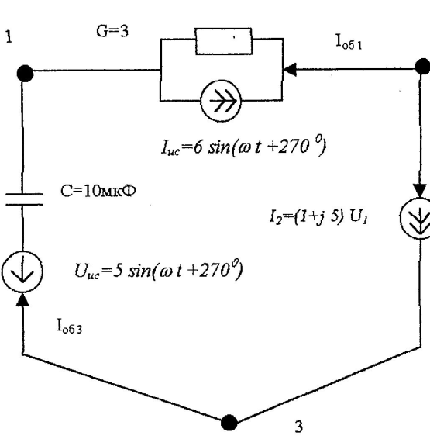
₂
I_{об2}

Рисунок 5 Контрольная задача

F=50; ω = 2· π · f = 314,168 рад / с

Считаем узел №3 базовым.
Обнуляем матрицу узловых проводимостей и вектор узловых источников тока.
Y ⁰ _{уз} = $\left[\begin{matrix}0 & 0 \\ 0 & 0\end{matrix}\right]$ I⁰ _{уз} = $\begin{matrix}0 \\ 0\end{matrix}$
Ветвь №1: начальный узел ветви i=2, конечный узел ветви j=l. Ветвь содержит проводимость Y 1 =(3 + j · 0) и
источник тока i = 6 • cos( 270° ) + 6 • sin( 270° ) = 0 - j · 6 .

у₂₂ = y₂₂ +Y₁ = 3 + j · 0; у₂₁ = y₂₁ +Y₁ = - 3 + j · 0;
у₁₁ = y₁₁ + Y₁ = 3 + j · 0; i_{ис1} = i_{ист}1 – I _{ист}= 0 + j · 6;
y₁₂ = y₁₂ + Y₁ = -3 +j · 0$ i_{ис1} = i_{ист}1 – I _{ист}= 0 - j · 6;
Y¹ _{уз} = $\left[\begin{matrix}3+j·0 & -3+j·0 \\ -3+j·0 & 3+j·0\end{matrix}\right]$ I¹_{уз} = $\left[\begin{matrix}0+j·6 \\ 0- j·6\end{matrix}\right]$

Ветвь №2: начальный узел ветви i=2, узел ветви j=3.
Ветвь содержит управляемый током источник напряжения, коэффициент управления Y₂ = 1 + j · 5, управляющая ветвь n =1: начальный узел к =2, конечный узел l =1.

y₂₂ = y₂₂ + Y₂ = ( 3+j · 0) + ( l+j · 5 ) = ( 4+j · 5);
y₃₁ = y₃₁ + Y₂ – не входит в матрицу

y₂₁ = y₂₁ - Y₂ = ( -3+j · 0) - ( l+j · 5 ) = ( -4 - j · 5);
y₁₃ = y₁₃ + Y₂ – не входит в матрицу

Поскольку ветвь №2 не имеет независимых источников, она не вносит вклада в вектор I_{уз}
Y² _{уз} = $\left[\begin{matrix}3+j·0 & -3+j·0 \\ -4+j·5 & 4+j·5\end{matrix}\right]$ I² _{уз} = $\left[\begin{matrix}0+j·6 \\ 0- j·6\end{matrix}\right]$

Ветвь №3: начальный узел i=3; конечный узел j=l. Ветвь содержит емкость С=10 мкФ, ее комплексная проводимость Y _{з} =j · ω · С = 0 + 0,00314, кроме того, ветвь содержит источник напряжения

и₃ = 5 · sin(ω · t + 270°) = 5 · cos(270°) + 5 · sin(270°) = 0 – j · 5 .
y₁₁ = y₁₁ + Y₃ = (3 + j · 0) + (0 + j · 0,00314) = (3 + j · 0,00314) ;

y₃₃ =y₁₁ + Y₃ - не входит в матрицу;
y₃₁ =y₃₁ - Y₃ - не входит в матрицу;
y₁₃ =y₁₃ + Y₃ - не входит в матрицу;

i _{uc1} -i_{uc1} ⁺ U_{uc3} · Y₃=(0+j · 6) + (0 + j · 5) - (0 j · 0,00314) = (0,0157 + j · 6)
- не входит в вектор;

Y² _{уз} = $\left[\begin{matrix}3+j·0,00314 & -3+j·0 \\ -4+j·5 & 4+j·5\end{matrix}\right]$ I² _{уз} = $\left[\begin{matrix}0,00157+j·6 \\ 0- j·6\end{matrix}\right]$

